

Etec Jardim Ângela

# Habilitação Profissional Técnica em Desenvolvimento de sistemas

Paulo Henrique

Lucas Morfadini

Vinicius Grangeiro

Weverton Camargo

# eLibrary:

## Organização e facilidade.

# eLibrary:

## Organização e facilidade.

Trabalho de Conclusão de Curso apresentado à Etec Jardim Ângela, como requisito parcial para a obtenção do título de Técnico em Desenvolvimento de Sistemas.

Orientador: Sandro Alves

São

Paulo,

2020

# eLibrary:

## Organização e facilidade.

Trabalho de Conclusão de Curso aprovado, apresentado à Etec Jardim Ângela -apresentado como requisito parcial para a obtenção do título de Técnico em Desenvolvimento de sistemas, conferida pela Banca Examinadora formada pelos professores:

Prof. Orientador

Etec Jardim Ângela

Prof. Membro 2

Etec Jardim Ângela

Prof. Membro 3

Etec Jardim Ângela

São

Paulo,

2020

24 de Abril de 2020.

Dedicatória

Dedico este trabalho primeiramente aos meus pais que sempre se esforçaram para me apoiar nos meus objetivos de vida, com ênfase na dupla jornada que minha mãe fez boa parte de sua vida sendo pai ao mesmo tempo que uma maravilhosa mulher.

Dedico este trabalho também aos professores da Etec Jardim Ângela que nos deram todo o apoio e base dos conhecimentos que foram usados para a confecção de nosso sistema.

### AGRADECIMENTOS

Aos professores que nos ajudaram nesta jornada profissionalizante nos passando conhecimento e base para um desempenho brilhante num futuro próximo dentro do mercado de trabalho, gostariamos de agradecer a instituição ETEC JARDIM ÂNGELA por proporsonar a nós jovens ensino de qualidade de profisionais bem preparados para tanto dar aulas como instruir fora do âmbito de sala.

"Eu sou Giorno Giovanna e tenho um sonho...”

Camargo, Weverton Souza. **eLibrary**: organização e facilidade. 2020. Trabalho de Conclusão de Curso (Desenvolvimento de Sistemas) – Etec Jardim Ângela, 2020.

### RESUMO

Nosso sistema tem como objetivo disponibilizar o controle de acesso a livros de uma biblioteca tal qual fazer uma consulta dos alunos cadastrados no sistema e verificação dos livros atrasados e pendentes, já que nesta instituição eles não dispõem deste controle.

O tema que nos foi proposto, era a resolução de algum problema, através da criação de um sistema, que as instituições privadas (ou não) enfrentassem neste caso encontramos total desorganização e um método antiquado quanto ao armazenamento de dados e controle de quais livros estavam ou não em sua biblioteca.

Para realização deste trabalho foram entrevistadas um total de duas pessoas, sendo elas a diretora da instituição e a funcionária que fica no controle da biblioteca, ambas relataram problemas com extravios e o não respeito quanto aos prazos de entrega junto com a falta de conhecimento do que havia ou não lá, mesmo havendo nos informando que faziam um inventário mensal, o que particularmente parecia mais ser semestral ou talvez até anual, com base em suas respostas extraímos os requisitos necessários para o nosso sistema.

**Palavras-chave:**Sistema e entrevista

Camargo, Weverton Souza. **eLibrary**: organização e facilidade. 2020. Número total de folhas. Trabalho de Conclusão de Curso (Desenvolvimento de Sistemas) – Etec Jardim Ângela, 2020.

### ABSTRACT

Our system aims to provide access control to books in a library such as making a consultation of students registered in the system and checking for books that are late and pending, since in this institution they do not have this control.

The theme that was proposed to us, was the resolution of some problem, through the creation of a system, that the private institutions (or not) faced in this case we found total disorganization and an old-fashioned method regarding the data storage and control of which books were or not in your library.

In order to carry out this work, a total of two people were interviewed, being the director of the institution and the employee who is in control of the library, both reported problems with losses and the lack of respect for delivery times along with the lack of knowledge of what to do. there was or not there, even though they informed us that they did a monthly inventory, which seemed to be more semiannual or perhaps even annual, based on their answers we extracted the necessary requirements for our system.

**Key-words:** Software. Interview.

AGRADECIMENTOS 5

RESUMO 7

ABSTRACT 8

1. INTRODUÇÃO 14

2 PROBLEMATIZAÇÃO 15

3 OBJETIVOS 15

3.1 OBJETIVO GERAL 16

3.2 OBJETIVOS ESPECIFICOS 16

4 JUSTIFICATIVA 17

5 HIPOTESES 18

6 METODOLOGIA 19

7 LEVANTAMENTO DE REQUISITOS 20

8 DIAGRAMA DE CASOS DE USO 22

9 FLUXOGRAMA DO PROCESSO 23

10 CONCLUSÃO 24

11 BIBLIOGRAFIA 25

### INTRODUÇÃO

Esta etapa deve conter parágrafos que falem sobre a importância do tema escolhido, sua relevância e aplicabilidade.

Do modo como iniciamos nosso esforços para averiquação de qual tema seria escolhido como projeto de TCC para nós, iniciado já no segundo módulo, chegaram infinitas ideias fora um tanto trabalhoso filtrar e gerir quais seriam aplicaveis e quais seriam impossiveis.

Ao fim do processo chegamos em nosso software de controle para uma biblioteca escolar vindo de uma escola aonde o controle não existia, nos aprofundaremos na problematização logo a seguir, nosso software acaba por ser de fácil aplicabilidade já que o mesmo é intuitivo ao usuário com suaa simplicidade de opções de controle de estoque/locação dos livro ainda sim podendo ser reaproveitado seu corpo/base como um novo software no futuro para outra área.

### PROBLEMATIZAÇÃO

Logo após a escolha do projeto que veio inicialmente de uma dificuldade apresentada a nós por um familiar que estuda na escola requerida (E.E ÁSDRUBAL NASCIMENTO DE QUEIROZ), aonde o processo de locação de livros era completamente falho em todas as suas áreas, desde o momento que o livro saia da biblioteca para as mãos do aluno, até quando ele regressava, quando acontecia, encontramos um cenário quase que catastrófico aonde o controle do que havia, ou não, dentro da biblioteca ficava em um caderno, com as informações bem confusas sobre o que ainda se encontrava naquele ambiente, já que seu inventário era semestral.

O controle só era exercicido pela direção semanas após o inventariado, porém ao passar dos dias a falta de organização e atualização tecnológica os faria cair novamente no mesmo erro, tendo como base todos estes problemas encontrados o projeto chamado **eLibrary** foi iniciado.

### OBJETIVOS

Com o desenvolvimento deste projeto não tão grandioso mas complexo em seu todo e eficiente para o fim do qual foi premeditado desenvolvemos alguns objetivos com base nos problemas que nos foram apresentados pelo usuário final e com base naquilo que vimos que poderia melhorar em relação ao que vamos entregar a eles.

### OBJETIVO GERAL

Temos como base do nosso projeto implementar a organização no ambiente da biblioteca desta escola, nosso grande objetivo é atualizar o modo como eles exercem o controle sobre o que acontece naquele ambiente, além de mostrar que a tecnologia na verdade é uma grande aliada além de demonstrar que com um pouco de esforço um software não muito complexo pode mudar toda a sua rotina de trabalho facilitando imensamente.

### OBJETIVOS ESPECIFICOS

Tendo cumprido nosso objetivo principal enumeramos alguns pontos que ajudariam a complementar o sucesso do nosso software por completo.

**Diminuir o número de livros extraviados:** Se eles seguirem o manual elaborado e aplicarem os conceitos do software o número de extravios vai cair radicalmente porque não ocorreram mais casos aonde um livro sai da biblioteca sem o um nome que se responsabilize pela retirada.

**Facilitação do controle:** Terão em mãos também quais livros se encontram no ambiente além de poderem adicionar novos livros caso sejam adquiridos e removerem caso eles não estejam mais em condições de uso, fora a facilidade em saber a quantidade que eles possuem de um livro X que num futuro pode estar com alta demanda e exigindo uma nova compra de uma remessa do livro X.

### JUSTIFICATIVA

Nosso projeto tem sua existência auto-justificável já que mostra ser um grande primeiro passo de uma escola periférica numa imersão futura a tecnologia.

Mesmo em pleno ano de 2020 com várias revoluções tencológicas acontecendo todos os dias existem alguns ambientes que de certa forma quase que pararam no tempo, estão quase perdidos numa escala de imersão, talvez por ser uma zona periférica aonde esses assuntos ainda não recebem tal importância, porém nosso projeto é um grande primeiro passo que pode intrigar e interessar outros jovens que estudam nesse ambiente a buscar novos conhecimentos e a direção da escola para que se atualize e não se deixe ficar a deriva no tempo.

### HIPOTESES

A facilitação do processo de alocação de um livro instiga mais alunos a procurarem a biblioteca:

Com base nesse fato observado pela implantação de uma versão beta de nosso sistema, observamos que o número de alunos que procuram a biblioteca como segunda opção para busca de conhecimento aumentou, seja para busca de livros necessários para formulação de livros ou trabalhos e até mesmo lazer. Desta forma podemos correlacionar que com a implantação do software concluido e a devida divulgação da diretoria da escola, pode-se atingir novas pessoas e instiga-lás a ir até este ambiente e mesmo que nunca tenha lido algum livro por vontade própria dar assim o seu grande primeiro passo.

Um ambiente controlado é menos propenso a delitos:

Com a implantação deste mesmo beta mesmo que por um curto período de tempo foi observado que por agora terem o total controle de quem reserva um livro e o prazo no qual tem de devolve-lo, os casos de mau uso e de “sumiços” quase que desapareceram, acreditamos que com a implantação definitiva conseguiremos abaixar muito mais esse número fazendo que ele beire a marca zero.

### METODOLOGIA

Nossa pesquisa se enquadra na área descritiva qualitativa aonde não buscamos enumerar nem medir eventos, mas sim obter dados descritivos que expressam os sentidos dos fenômenos apresentados, para isso montamos dois questionários que nós deram as respostas necessárias para averiguarmos os problemas da biblioteca e quais os aspectos que eles necessitam de um software.

Ao todo o questionário foi respondido por 6 (seis) pessoas, sendo duas delas alunos e as 4 (quatro) restantes são integrantes da direção e 1 (uma) é a pessoa que mais nos importava obter a resposta do questionário, já que ela seria a nossa usuária final.

Analisando suas respostas conseguimos fazer nosso software resolvendo principalmente os problemas e as dificuldades apresentadas, a limitação que encontramos fora a não imposição do questionário para todos os alunos da escola mas sim somente para os 2 (dois) alunos mais frequentes na biblioteca.

**Questionário direção:**

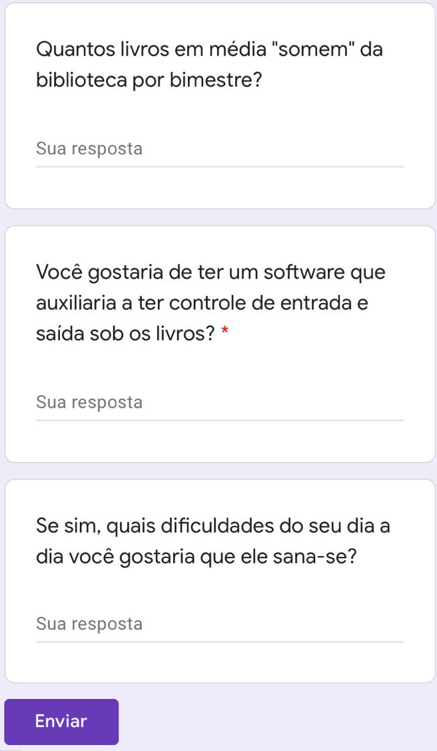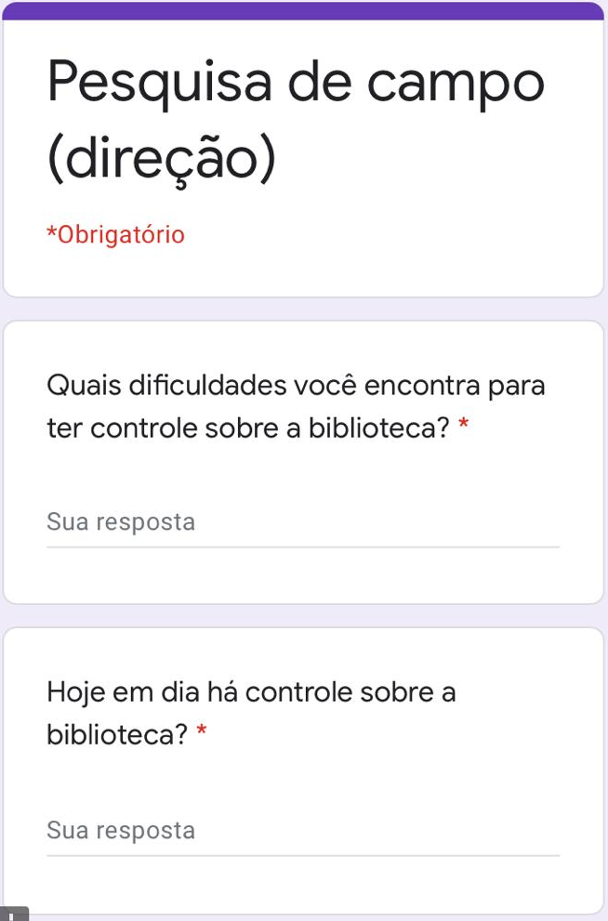

**Questionário alunos:**

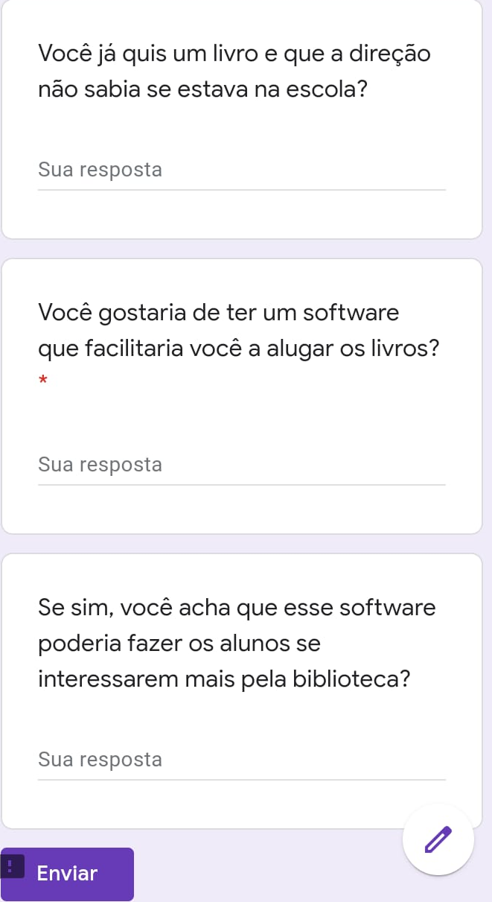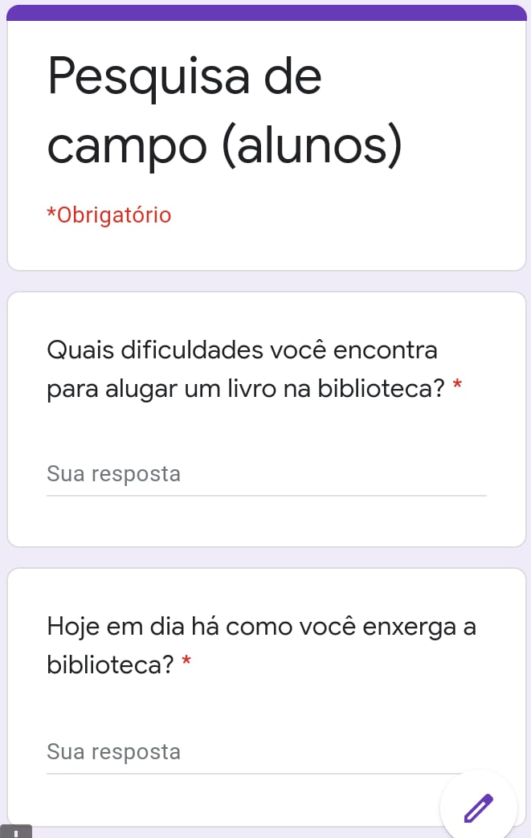

### LEVANTAMENTO DE REQUISITOS

Embasados nas respostas obtidas dos questionários e em duas entrevistas feitas com a diretora e nossa usuária final que ficará no controle da biblioteca, levantamos alguns requisitos necessários para o desenvolvimento da aplicação e separamos entre funcionais/não funcionais e apenas uma regra de negócio.

**7.1 REQUISITOS FUNCIONAIS**

* O sistema deve consultar livros e fazer locação deles
* O sistema deve buscar os livros pelo nome do livro ou nome do autor
* O sistema deve cadastrar o aluno para que ele possa retirar livros

**7.2 REQUISITOS NÃO FUNCIONAIS**

* O sistema deve cadastrar um aluno somente com algum documento presente
* Necessita-se ter uma aba para adicionar/excluir os livros do sistema
* O sistema deve apresentar uma tela com todos os livros em estado de locação, ou seja fora da biblioteca
* O sistema deve notificar quando um livro excede a data de devolução

**7.2 REGRAS DE NEGÓCIO**

As regras de negócio que nos foram apresentadas são as seguintes:

* Um aluno pode alugar até 3 livros, contando com o que ele já tem em locação.
* Se o aluno tem livros não devolvidos, ele não pode alugar novos.
* Caso haja apenas um exemplar disponível o mesmo não poderá ser alocado.

### DIAGRAMA DE CASOS DE USO

O digrama de casos de uso é apenas mais uma exemplificação das funções primárias do programa e seu passo a passo.

Conforme o exemplo o usuário deverá pesquisar o documento cadastrado e de acordo com a devolução do sistema sobre a verificação do mesmo, podendo essa ser positiva ou negativa, ele pode realizar o cadastro ou prosseguir direto a aba de seleção de livros aonde posteriormente deverá confirmar a locação, ainda sim tendo outras funções dentro do programa aonde ele pode fazer tanto uma adição ou exclusão de livros como ainda sim a modificação dos mesmos, além de obrigatóriamente confirmar a devolução do livro de acordo com o prazo apresentado na tela de confirmação.

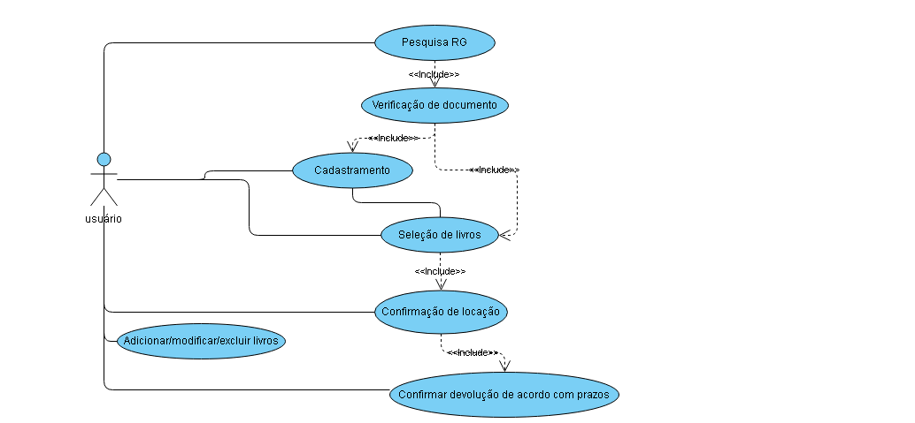

### FLUXOGRAMA DO PROCESSO

Nosso fluxograma passa uma visão geral sobre como os processos dentro do software funcionam dentro de seus pedido e respostas que ele obtém do usuário.

Começamos em nossa tela home aonde é necessária fazer uma pesquisa de documento do aluno, caso o RG não seja encontrado será direcionado uma mensagem de inicialização de cadastro, se a resposta for positiva o usuário será redirecionado a tela de cadastramento do contrário retorna a tela home.

Caso encontre o RG será redirecionado a uma tela de pesquisa aonde deverá se escolher pesquisar pelo nome do livro ou nome do autor, caso não encontre nada referente ao que foi pesquisado receberá uma mensagem informando e retornará a tela de pesquisa, se o encontrar exibe uma tela de resultados aonde é possível selecionar os livros desejados com um double click, vale ressaltar que a tela de pesquisa e o bloco de resultados ficam inerentes em uma mesma tela para melhor facilitação entre pesquisa e visualização de resultados, selecionados os livros desejados (máximo 3) e conclusão, será agora redirecionado a tela de locação que mostra os livros selecionados e a data de devolução dos mesmos.

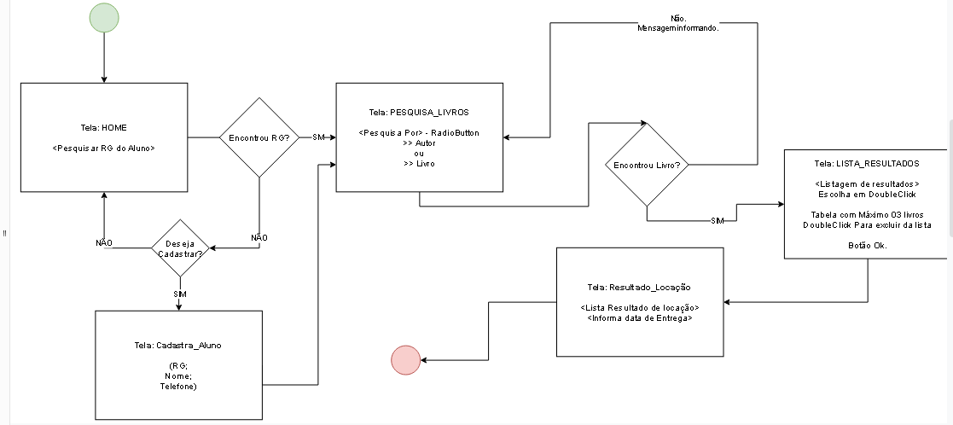

### CONCLUSÃO

O questionário com perguntas abertas conseguiu mostrar a situação da direção e dos alunos em relação a biblioteca. Para mais, também foi evidenciado que os usuários em questão não têm muito conhecimento em informática, o que ajuda a justificar o fato de não terem buscado ainda por um meio mais fácil e rápido de facilitar o trabalho. Todavia contribuiu para a confecção do programa de uma forma a torná-lo acessível a todos e instuitivo até para usuários não muito acostumados com computadores. O desenvolvimento do presente estudo possibilitou uma análise de como um software feito sob encomenda pode melhorar a organização e distribuição de livros na biblioteca da Escola Estadual Asdrúbal Nascimento de Queiroz, além disso, também permitiu uma pesquisa de campo para obter dados mais consistentes sobre as etapas do processo.

### BIBLIOGRAFIA

CELLO, Marcos. “O que é um tcc?”. Como elaborar um tcc, 2020. Disponível em: <https://comoelaborarumtcc.net/>. Acesso em 2 abr. 2020.

FERNANDES, Márcia. Referências bibliográficas ABNT: como fazer. Toda Matéria, 2020. Disponível em: <https://www.todamateria.com.br/referencias-abnt/>. Acesso em 21 abr. 2020.

FERNANDES, Márcia. Referências bibliográficas ABNT: como fazer. Toda Matéria, 2020. Disponível em: <https://www.todamateria.com.br/referencias-abnt/>. Acesso em 21 abr. 2020.

FERNANDES, Márcia. Como fazer um sumário (normas da ABNT). Toda Matéria, 2020. Disponível em: <https://www.todamateria.com.br/sumario-abnt/>. Acesso em 21 abr. 2020.

FERNANDES, Márcia. Normas da ABNT: regras de formatação para trabalhos acadêmicos. Toda Matéria, 2020. Disponível em: <https://www.todamateria.com.br/normas-abnt-trabalhos/>. Acesso em 17 abr. 2020.

FERNANDES, Márcia. Agradecimentos de TCC. Toda Matéria, 2020. Disponível em: <https://www.todamateria.com.br/agradecimentos-abnt/>. Acesso em 17 abr. 2020.

FERNANDES, Márcia. Conclusão de TCC: dicas e passo a passo. Toda Matéria, 2020. Disponível em: <https://www.todamateria.com.br/conclusao-abnt/>. Acesso em 18 abr. 2020.

FERNANDES, Márcia. Resenha: o que é e por que ela NÃO é um resumo. Toda Matéria, 2020. Disponível em: <https://www.todamateria.com.br/resenha-abnt/>. Acesso em 17 abr. 2020.

Manual para a elaboração do TCC. Etec São Paulo, 2020. Disponível em: <http://www.etesaopaulo.com.br/arquivos/Biblioteca/Manual%20para%20a%20elabora%C3%A7%C3%A3o%20do%20TCC.pdf>. Acesso em 2 abr. 2020.

CORREIA, Wilson. TCC: Não é um bicho-de-sete-cabeças. Scribd, 2020. Disponível em <https://www.scribd.com/document/39083202/TCC-nao-e-um-bicho-de-sete-cabecas>. Acesso em 2 abr. 2020.